Открываем After Effect и создаем композицию на 1 минуту, цвет фона черный.
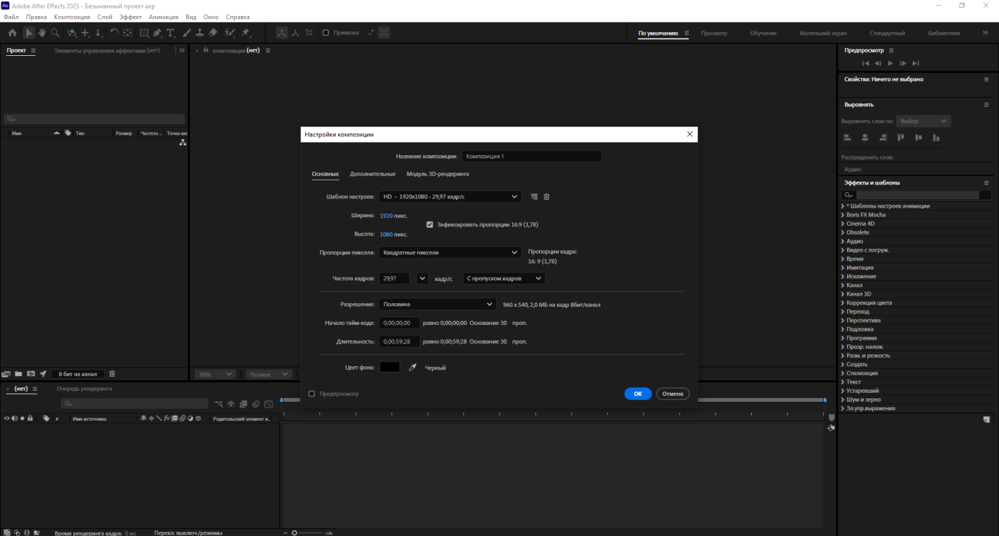
Инструментом «Горизонтальный текст» прописываем букву d, инструментом «Панорамирование назад» сдвигаем нашу опорную точку вниз буквы.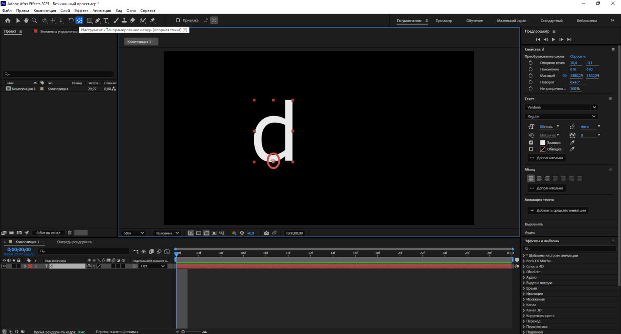

Во вкладке «Выровнять» ровняем нашу букву по центру.
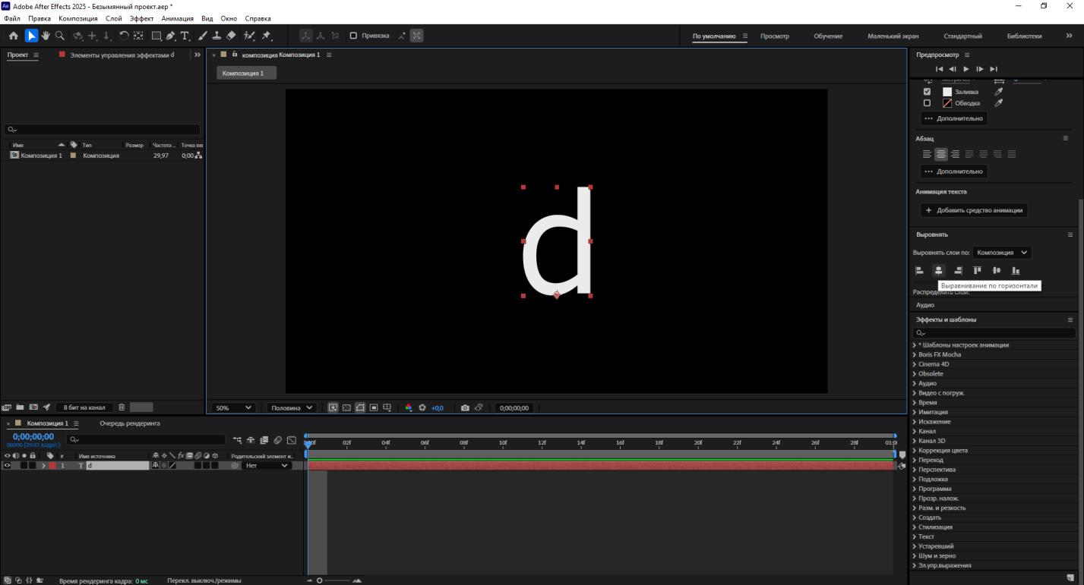
Нажимаем комбинацию Ctrl + R. У нас появились линейки, одну мы уводим вниз буквы.
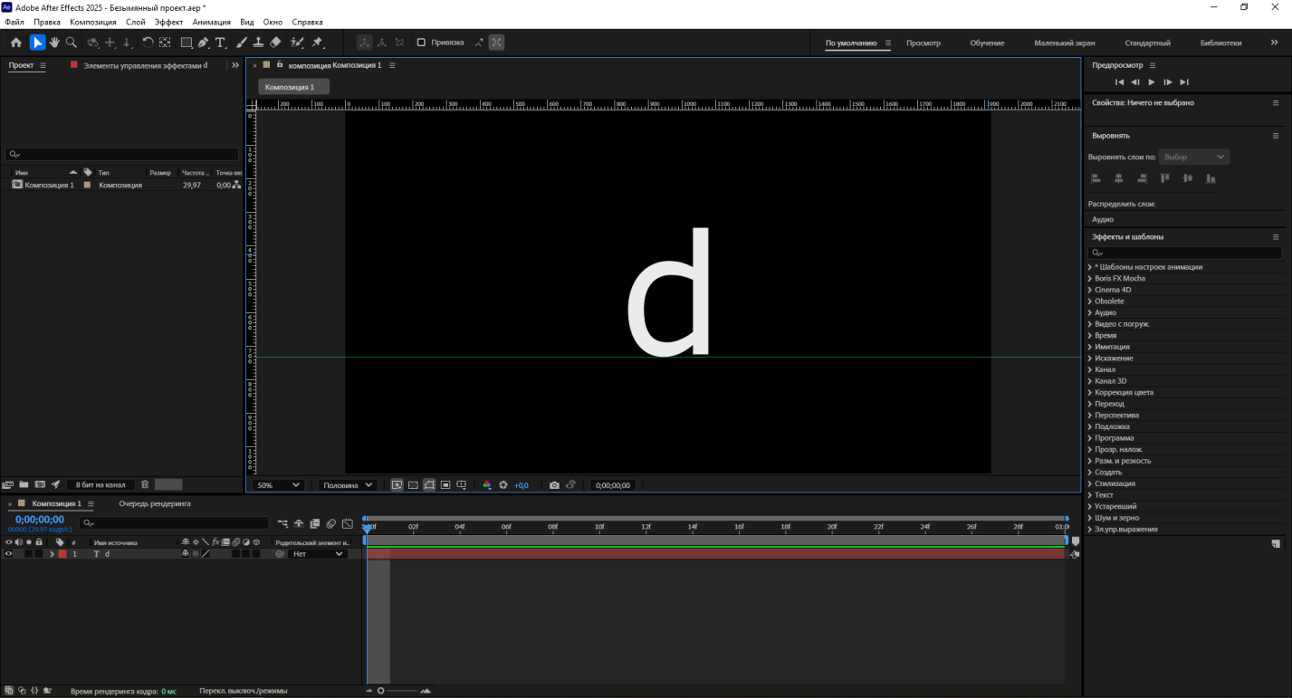

Теперь мы раскрываем наш слой, видим «Преобразовать» раскрываем и в разделе «Положение» уводим 2 значение так, чтобы наша буква вышла за грань композиции вниз, и ставим ключ в начале композиции. 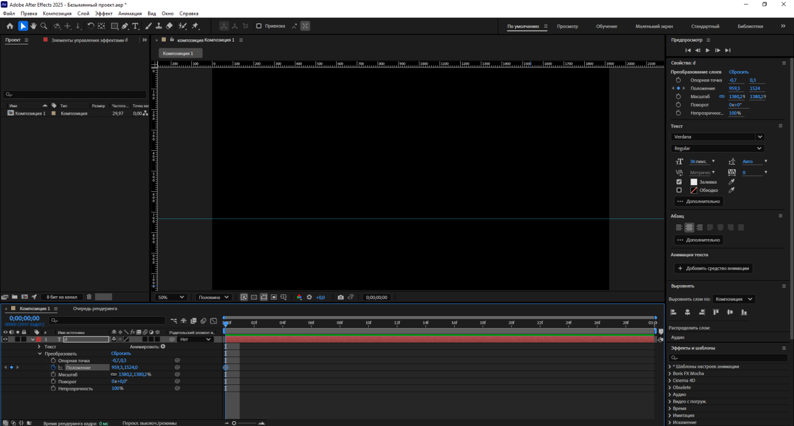
Теперь передвигаем наш временной ползунок, где то на 0,5 секунду и поднимаем нашу букву почти до верха, ключ выставится автоматически.
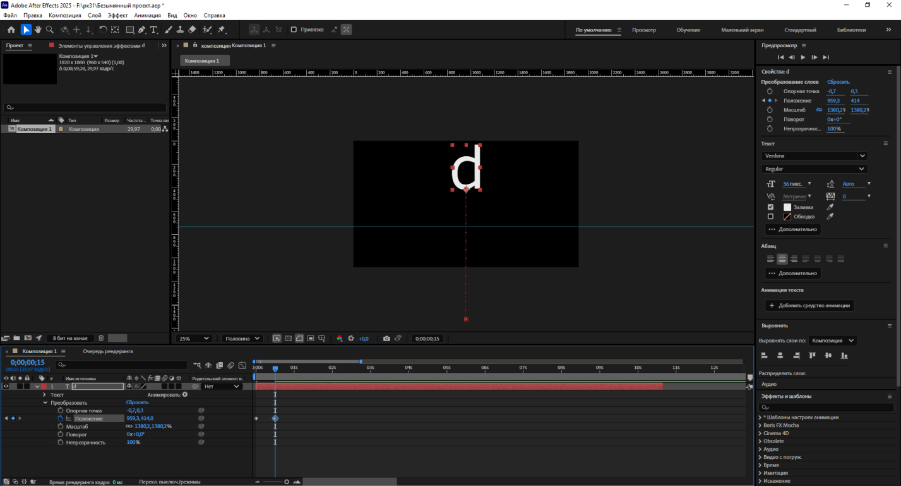

Кликаем на «Время предпросмотра» и пишем +10.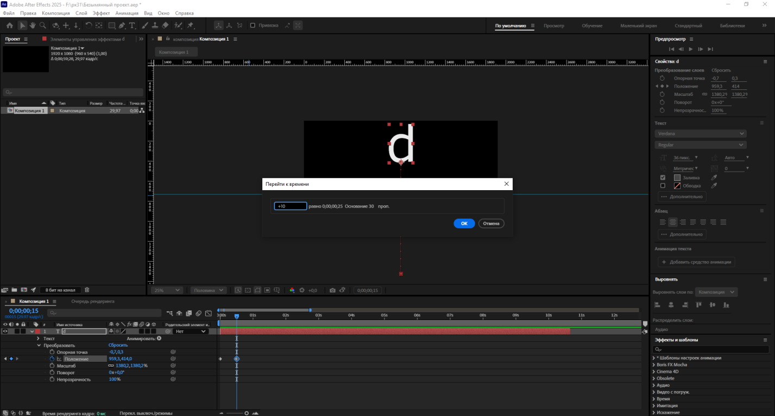
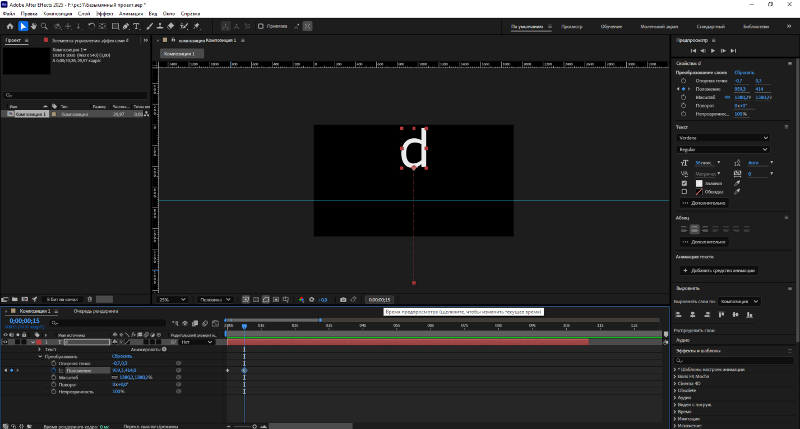

Ваш ползунок времени переместится, и теперь мы опускаем букву до нашей линейки.
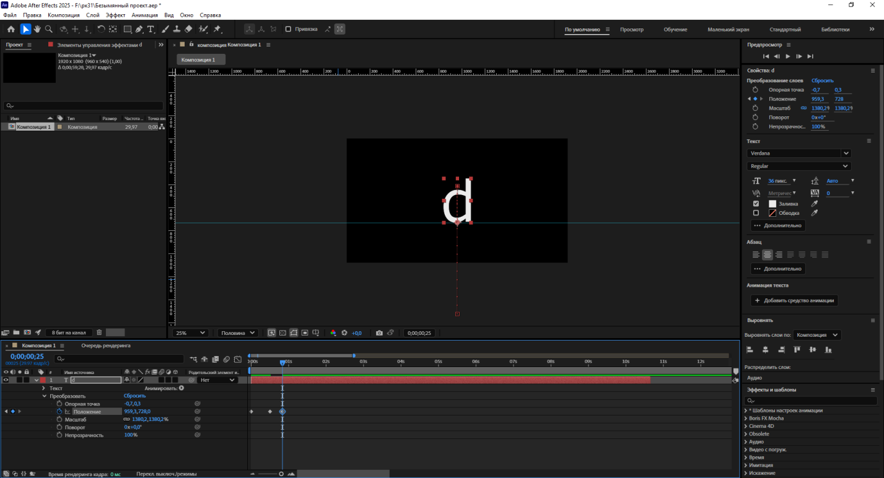

Выделяем наши 3 ключа, наживаем правую кнопку мыши, заходим «Помощник работы с ключами» и нажимаем «Плавное замедление».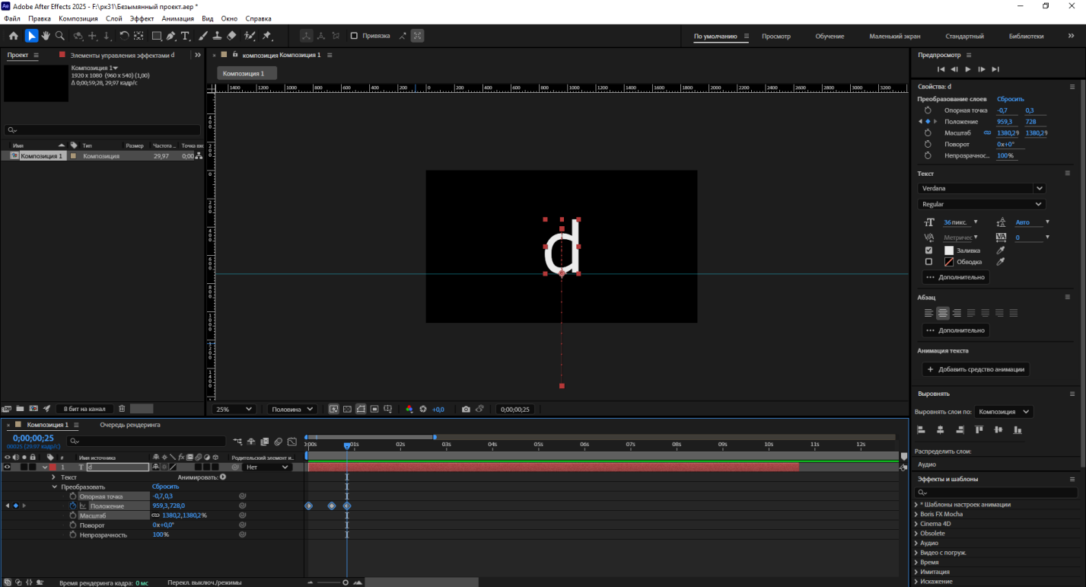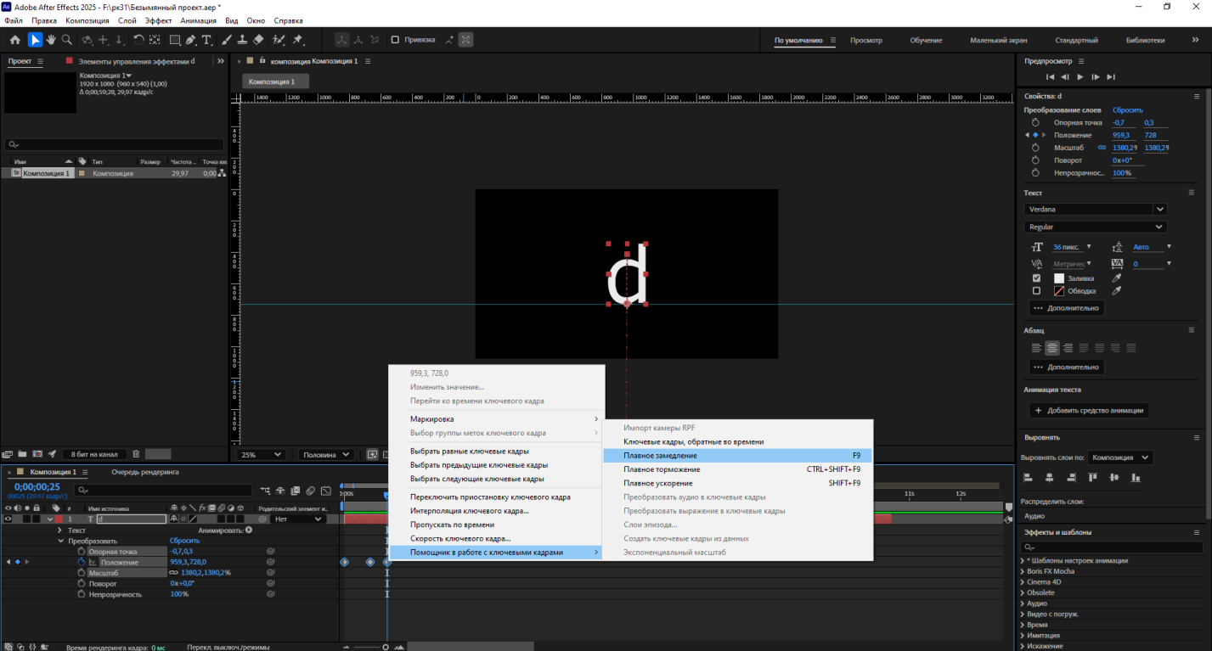
Заходим в редактор диаграмм и корректируем выброс текста так, чтобы первая половина вылетала быстрее, а вторая половина спускалась быстрее плавно. 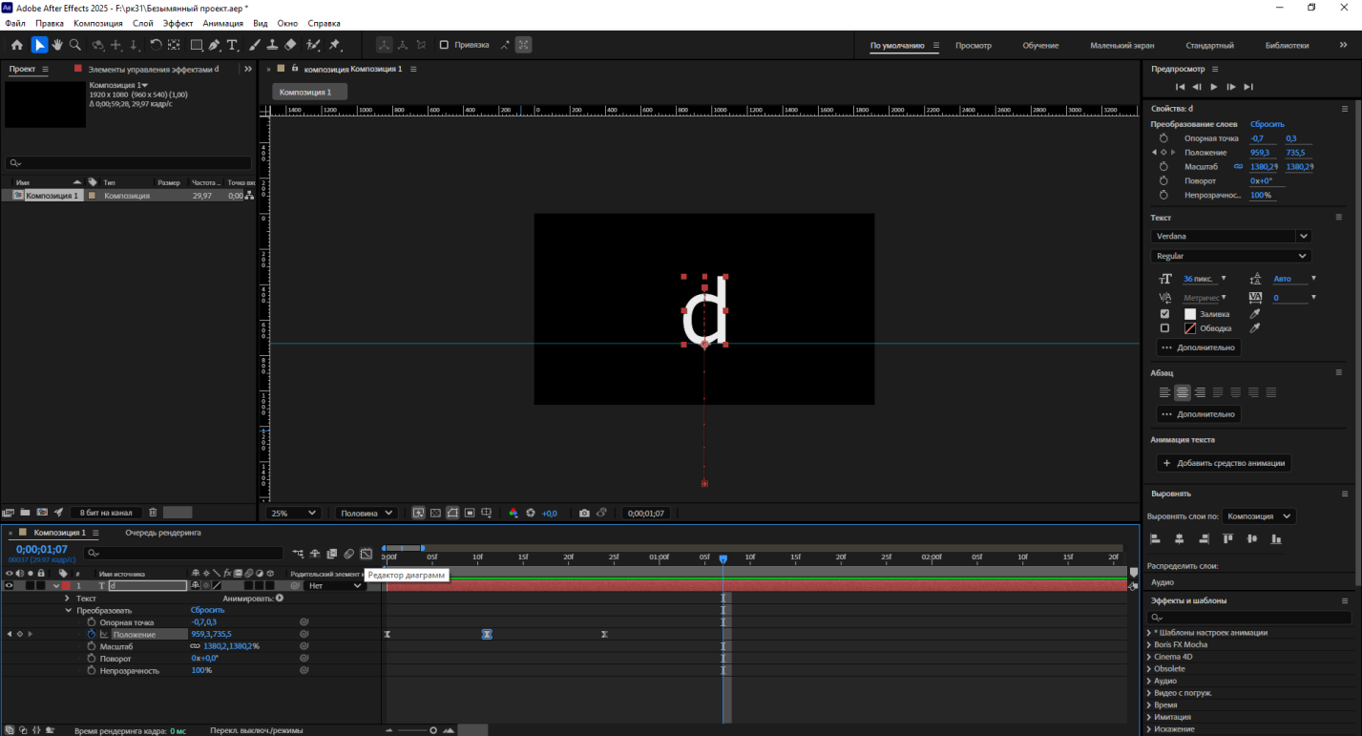
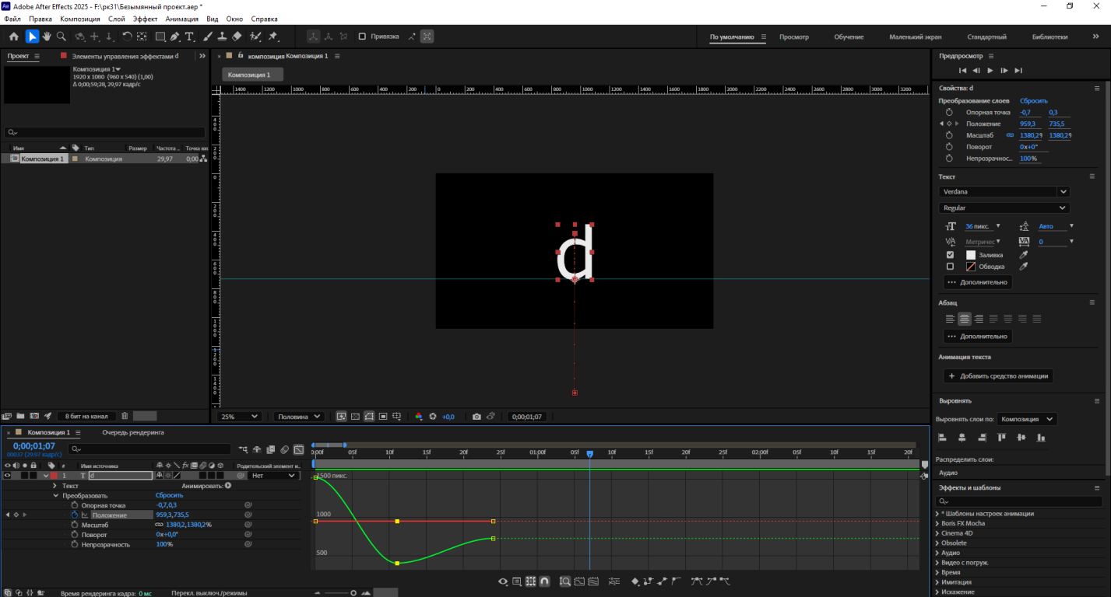
Снова заходим во вкладку времени прописываем +3 и клавишей вверх кликаем примерно 5 раз, снова передвигаем временной ползунок на +3, копируем исходно положение и вставляем.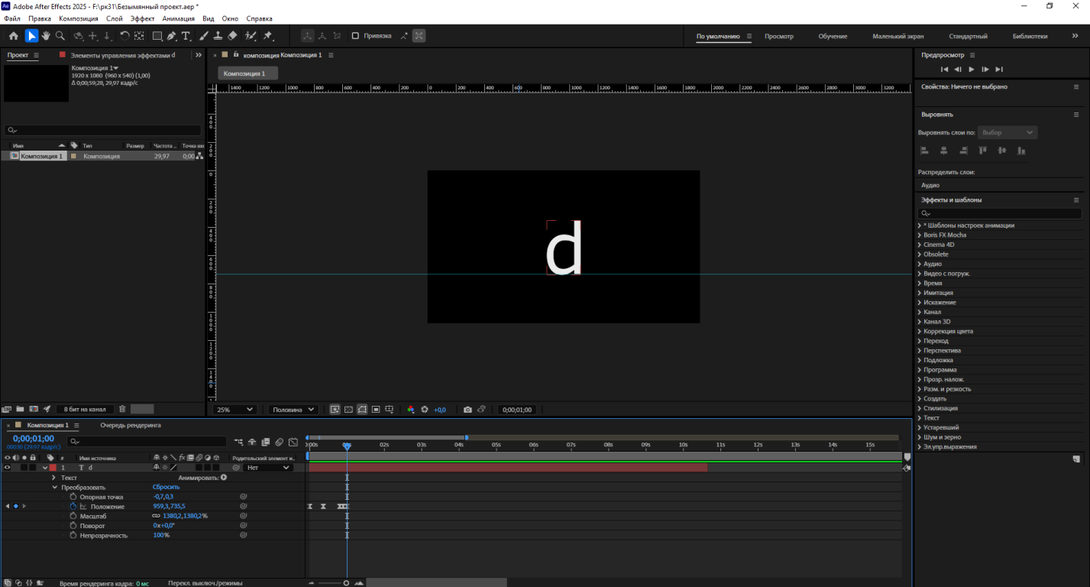

Теперь переходим в инструменты «Эллипс» и с зажатой кнопкой Shift рисуем эллипс, придвигая его к букве.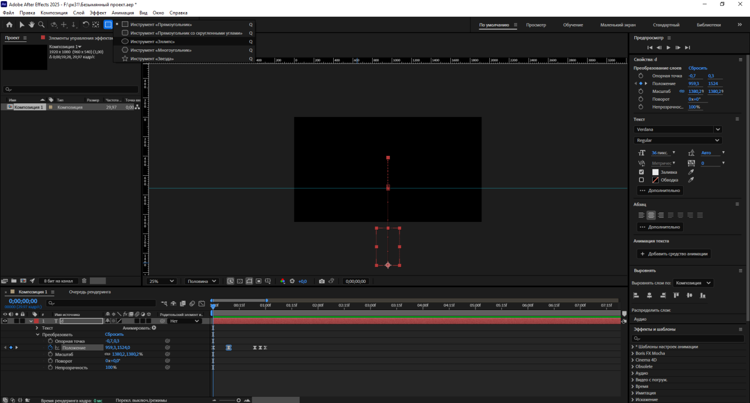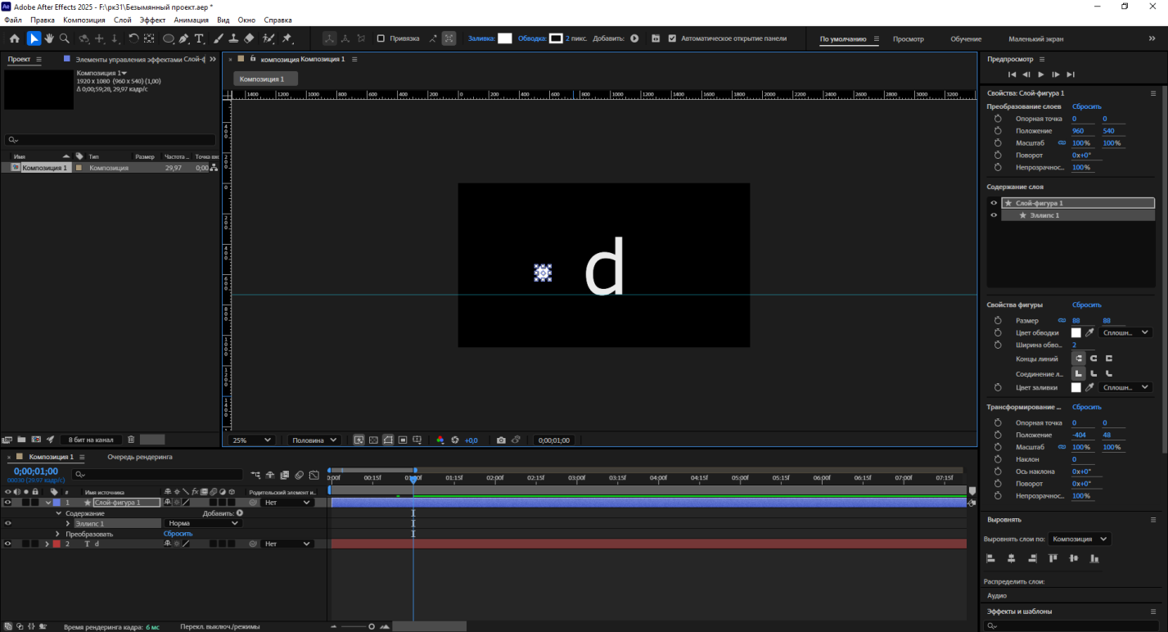
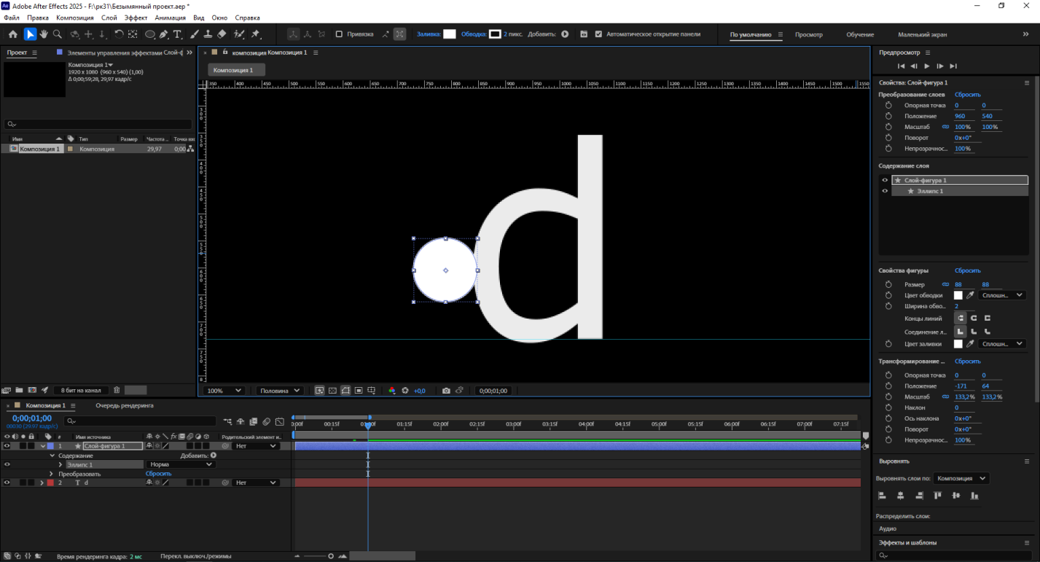

Раскрываем слой с эллипсом и меняем ползунок положения так, чтобы эллипс был в левой стороне. После сокращаем видимость временного промежутка по последний временной ключ буквы и закрепляем ключей.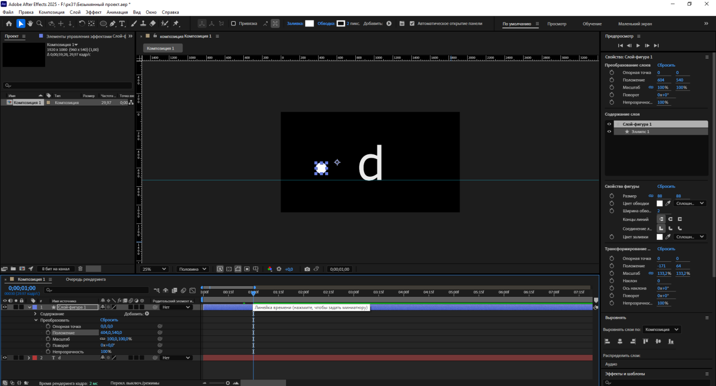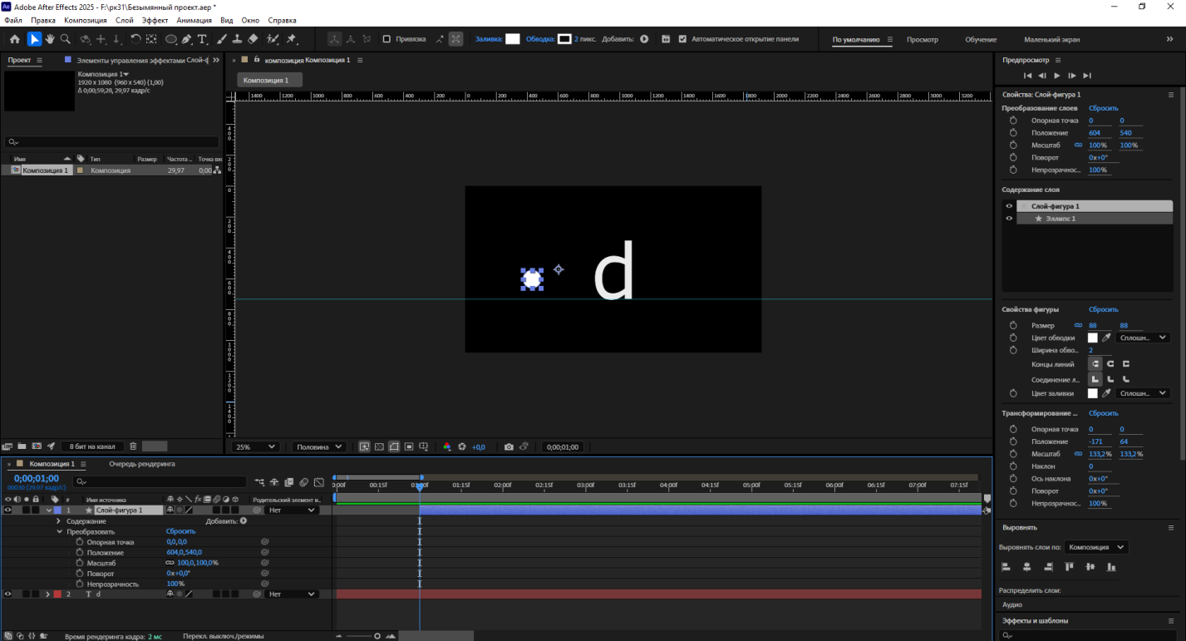

Двигаем ползунок времени и передвигаем эллипс к букве. Выделяем ключи и снова заходим помощник ключей и плавное замедление
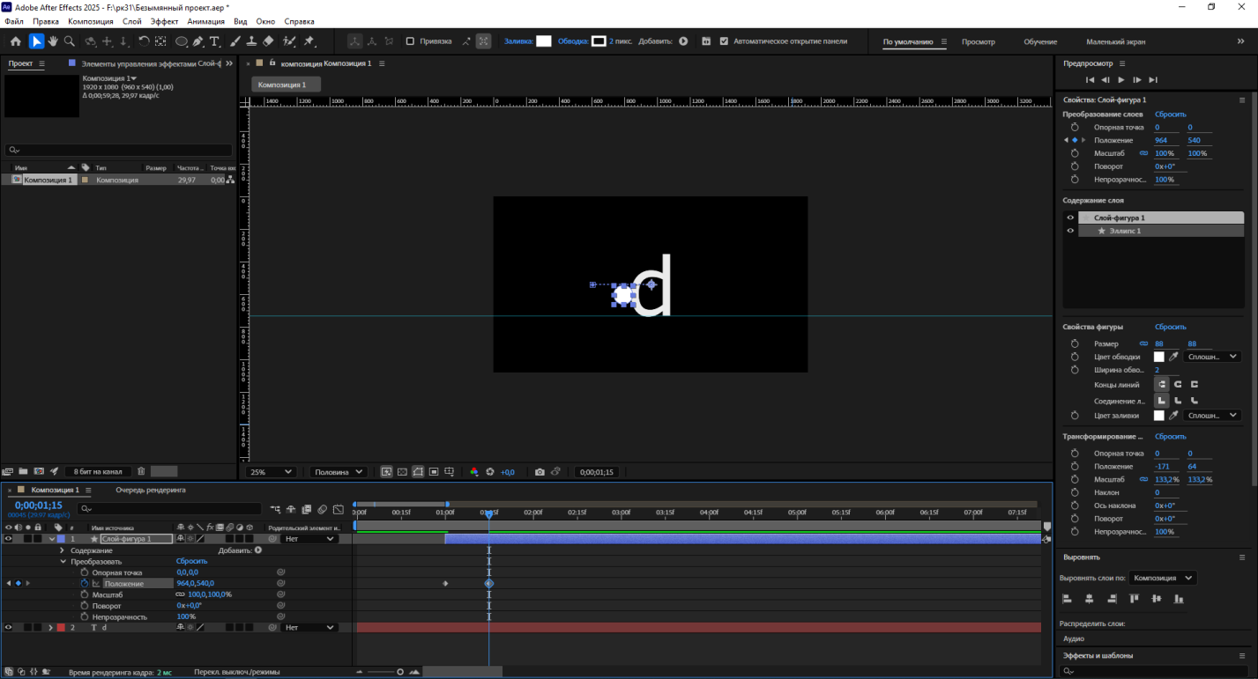
Снова работаем в графике чтобы вышел плавный подход.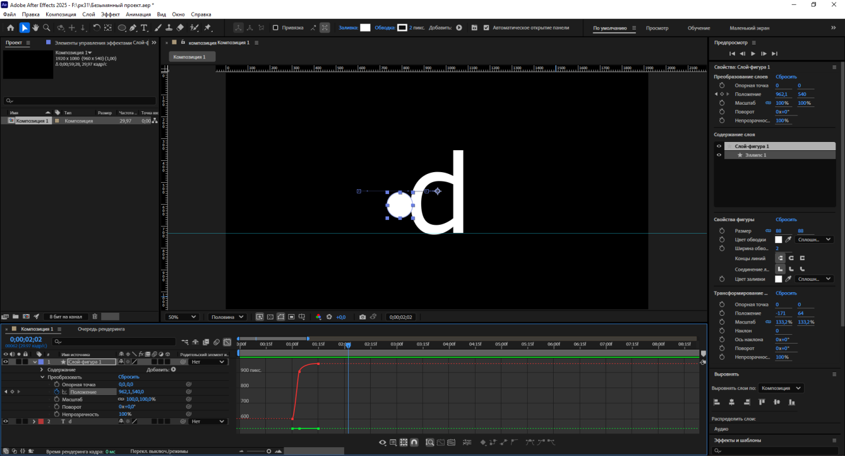

Заходим во вкладку «Непрозрачность» и до 1 секунды выставляем значение 0% и ставим ключ. После передвигаемся по временной шкале примерно чуть дальше 1 секунды и выставляем значение непрозрачности 100%.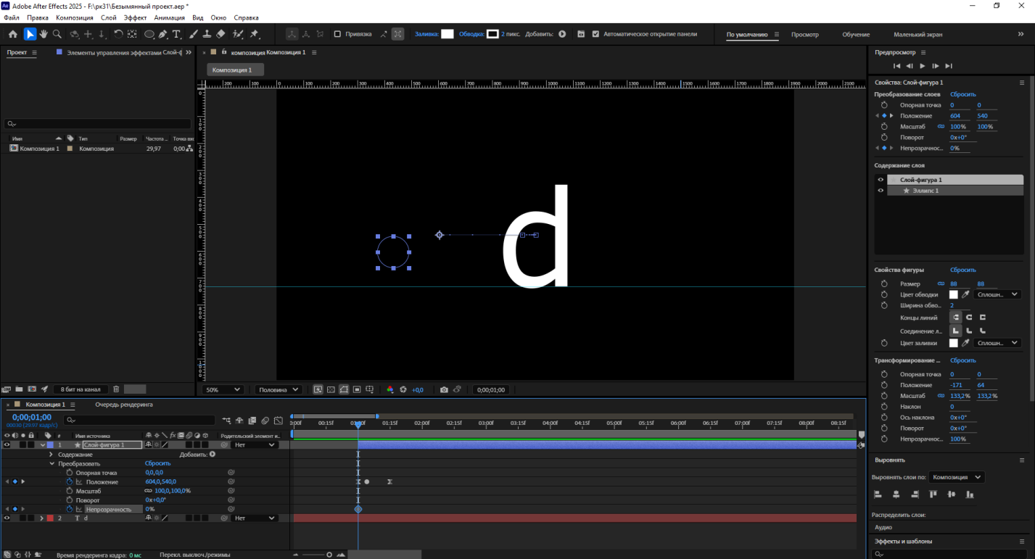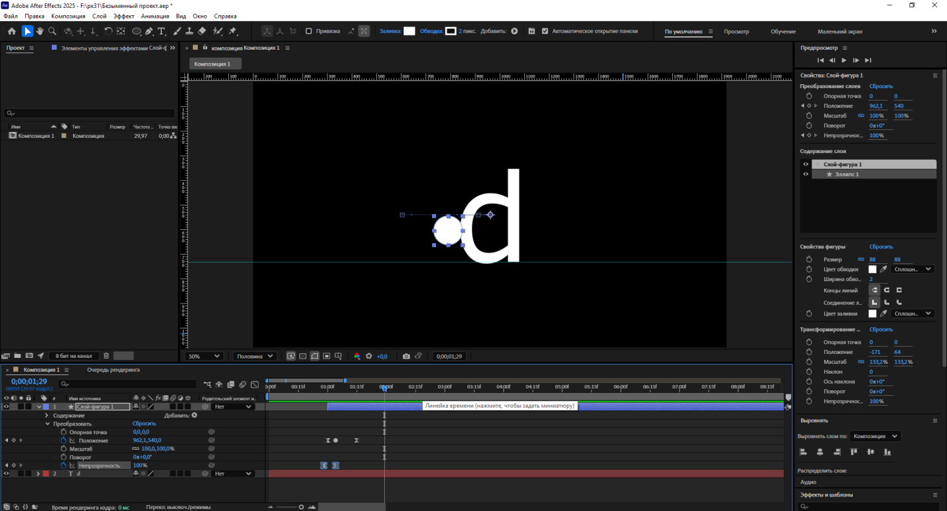
Возвращаемся к нашей букве и раскрывает вкладку поворот, ставим ключ.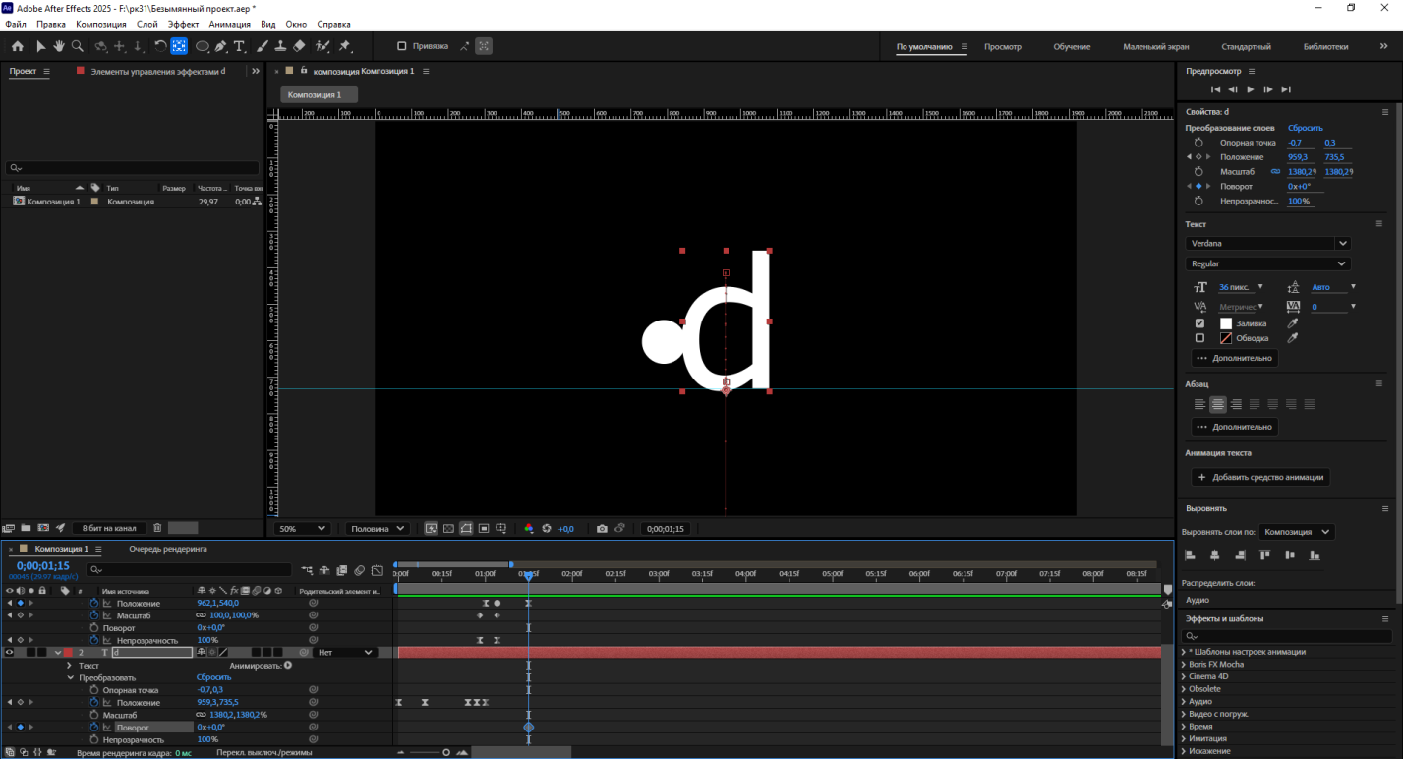
Перемещаемся дальше по временной шкале и поворочаем примерно так.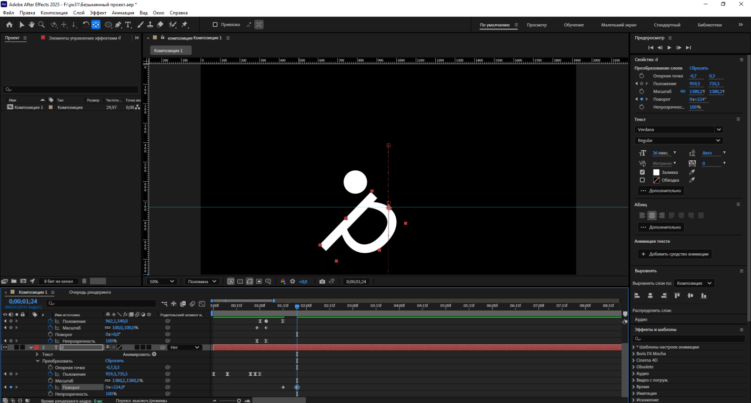

Движемся дальше и поворачиваем примерно так. И проделываем такие же действия, пока наша буква не выровняется. И применяем Плавное замедление. Снова редактируем в графике.
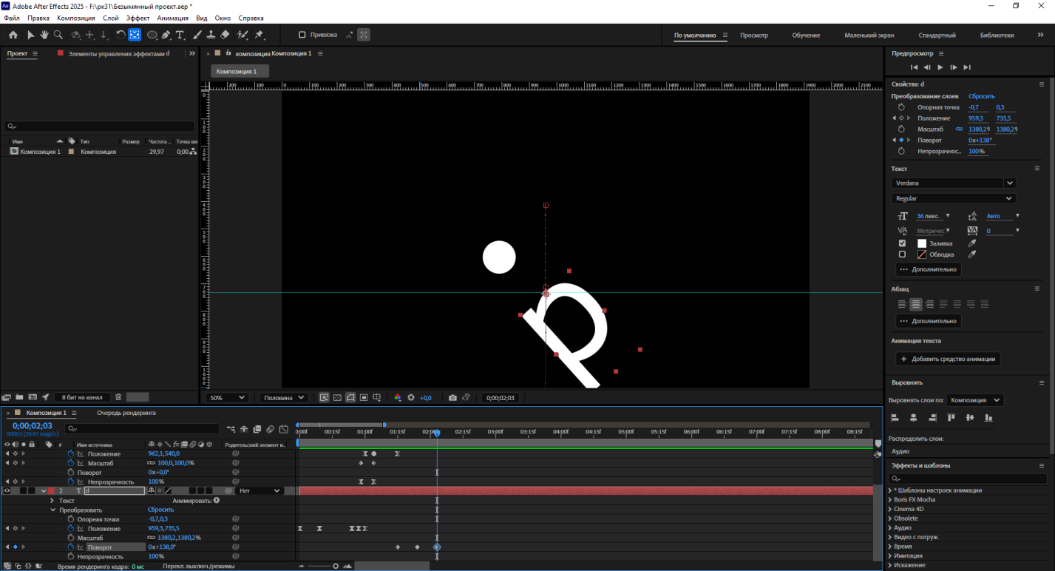
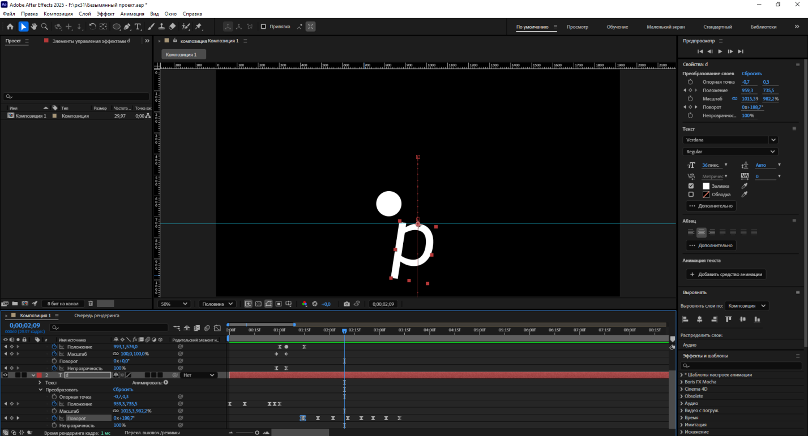
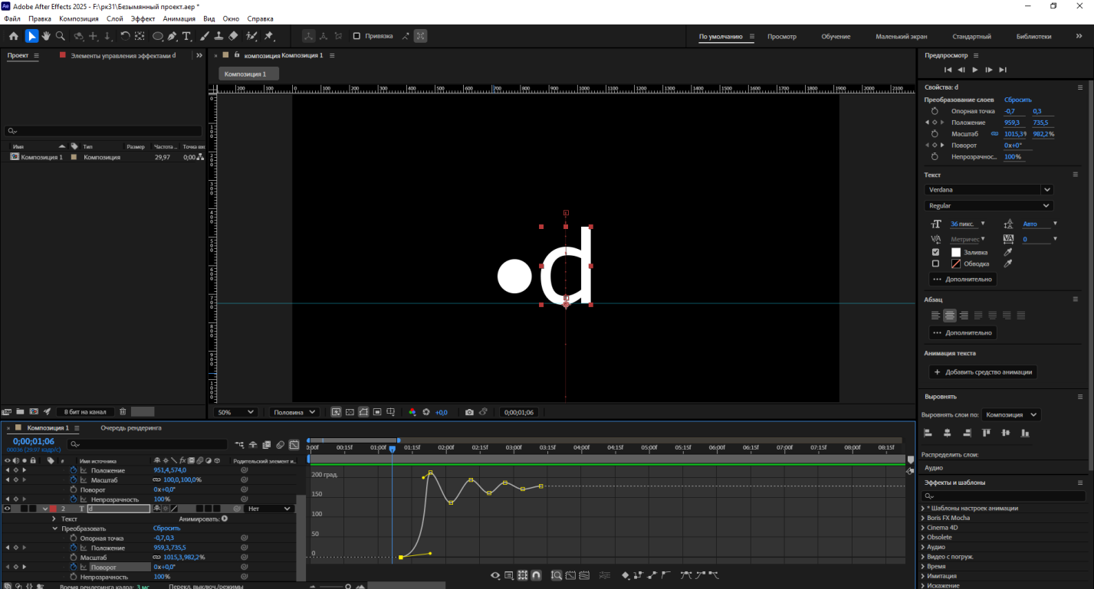
Теперь вернемся во вкладку «Положения» ставим такой же ключик рядом с моментом поворота. Двигаемся чуть дальше по времени и поднимаем нашу букву. 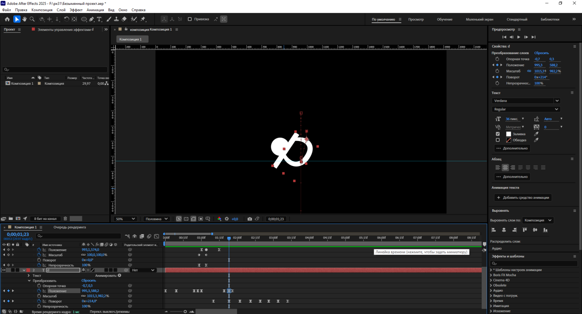
Заходим в вкладку области и ставим «Безопасность области титров, действий».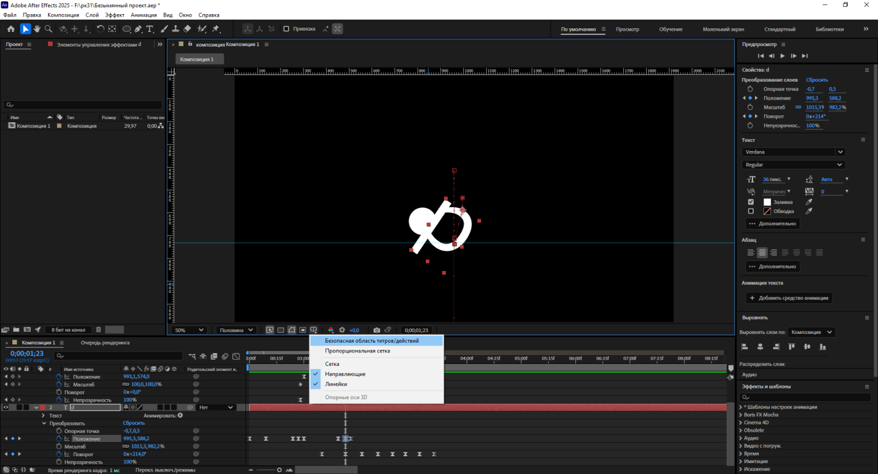
Теперь меняем наши точки так, чтобы текст огибал Эллипс и вставал рядом. 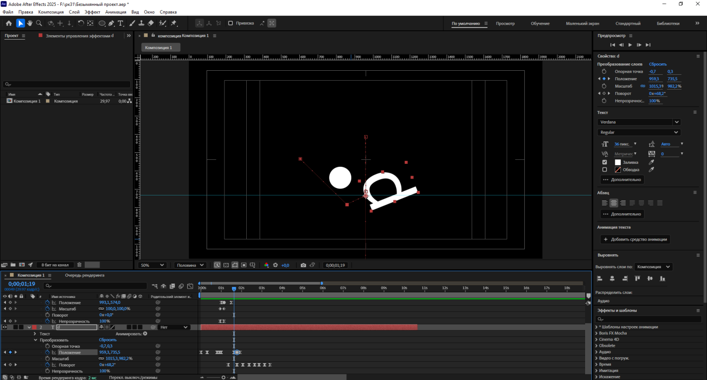
Далее переходим в наш эллипс и продвигаясь по временной шкале меняем положение.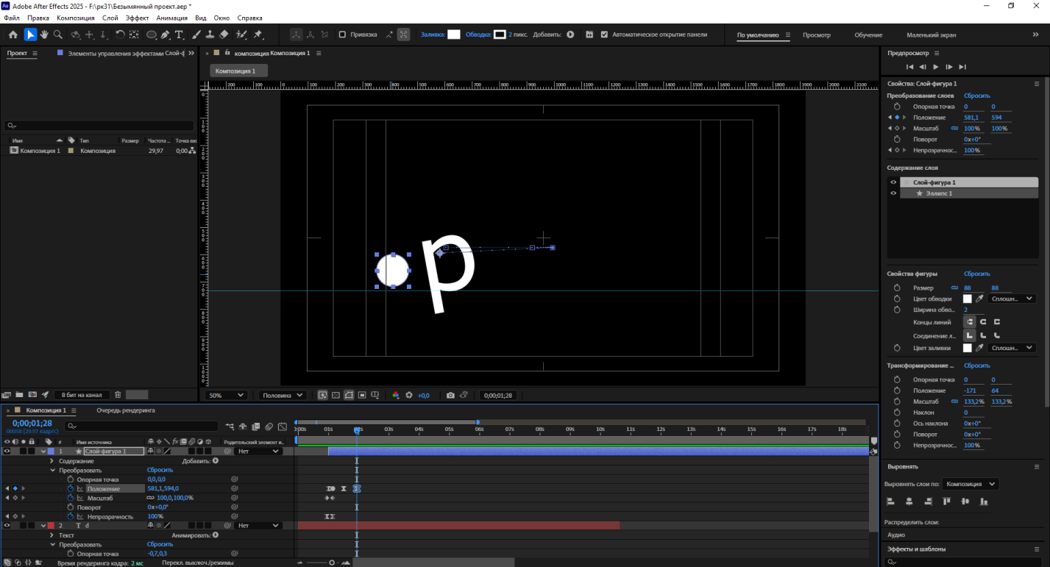
Теперь берем инструмент текст, пишем, букву О. Сокращаем временной показ. Переходим во вкладку с масштабом, ставим ключ на 0% и отключаем цепь.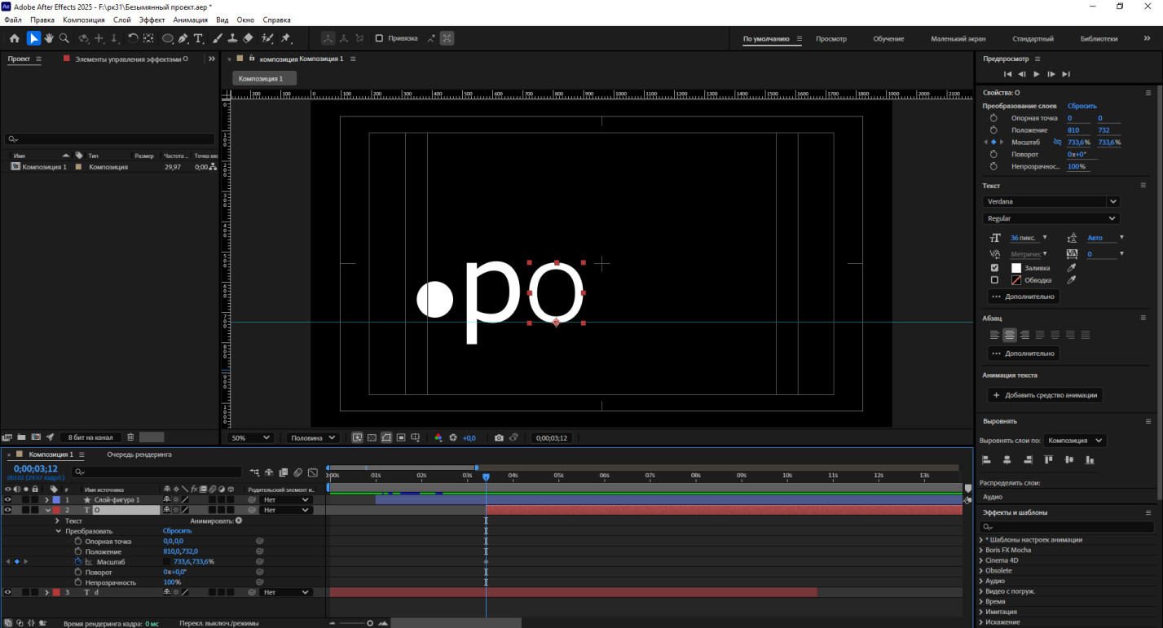

Здесь вы должны сделать подобный желе эффект, для этого используйте вкладку масштаб и графики.
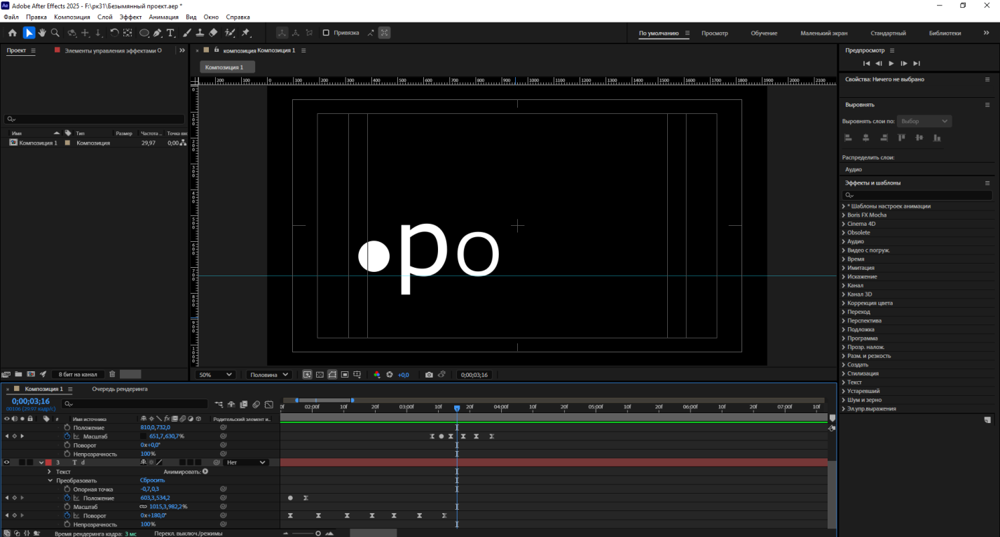
Используя команду Ctrl + D, копируем букву, сдвигаем ее вправо и инструментом текст меняем ее на s. Так делаем еще раз и меняем на T, так у нас вышло слово. Если какие-то буквы вышли плохо вы можете их также корректировать во вкладках. 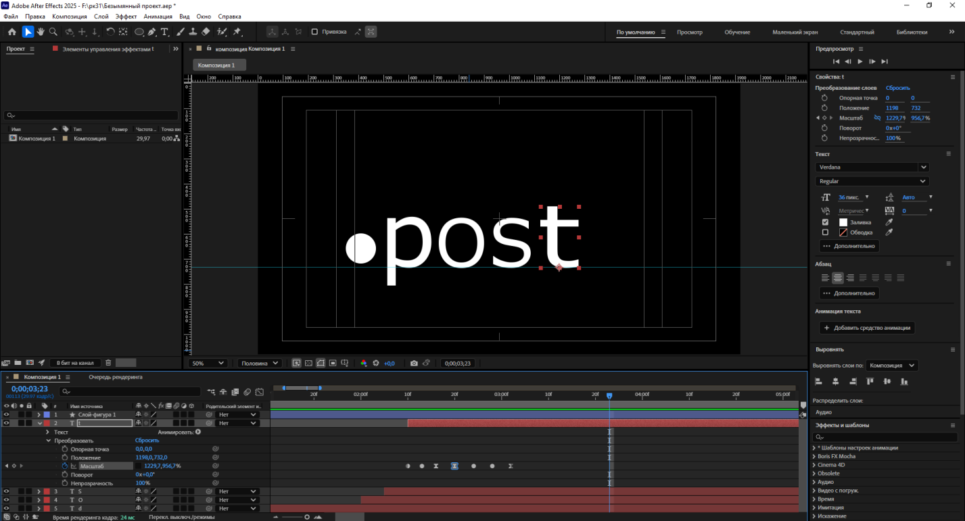

Теперь закрываем все наши слоя, кликаем правой кнопкой мыши и переходим в создание сплошной заливки.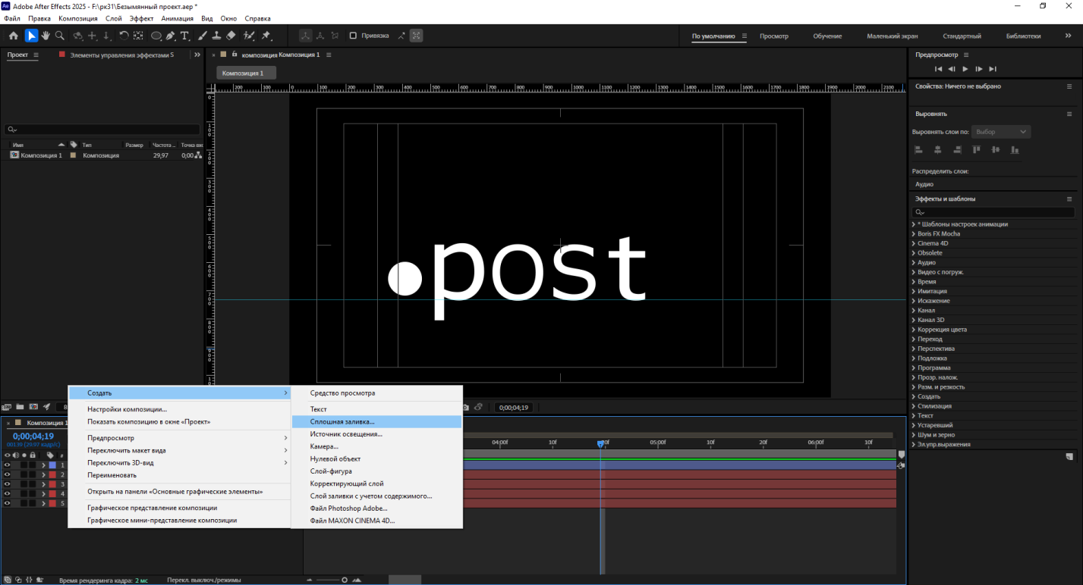
Ставим ее в самый низ и в колонке эффектов ищем эффект «Цветовая шкала градиента».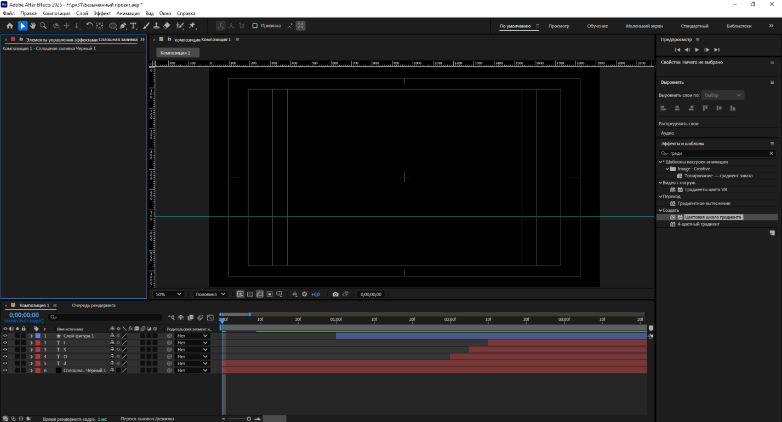

Чтобы эффект сработал нам нужно перетащить его на нужный слой. Настраиваем его так как вам нравится.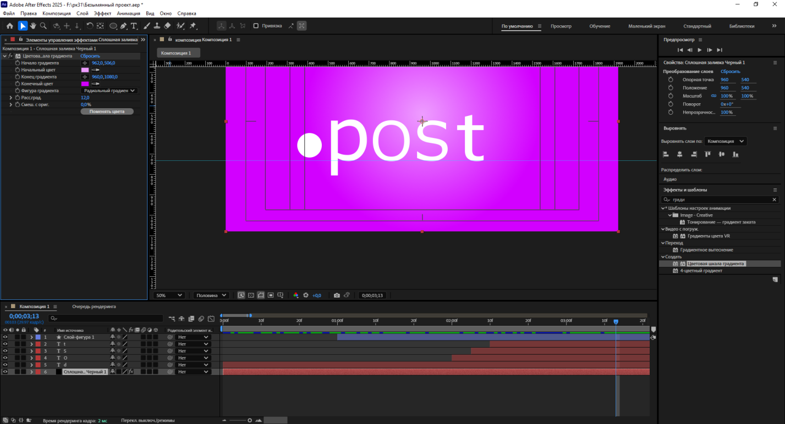
Теперь в эффектах находим эффект «Тень» и перетаскиваем его на эллипс.
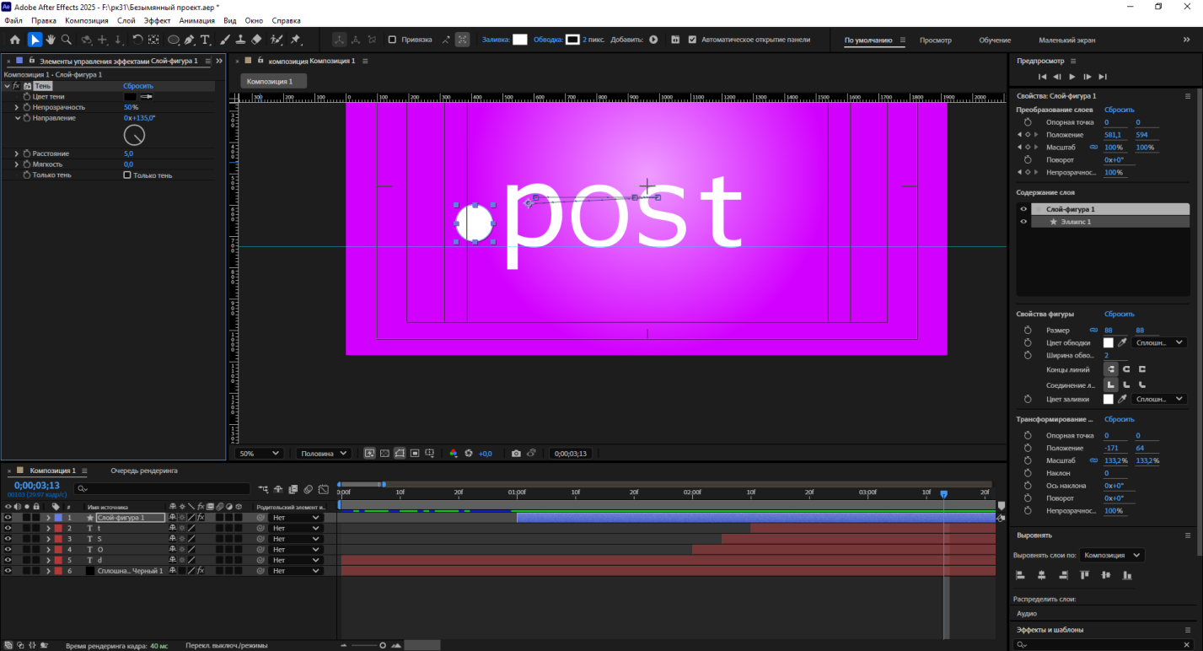

Настраиваем его и копируем на все буквы.
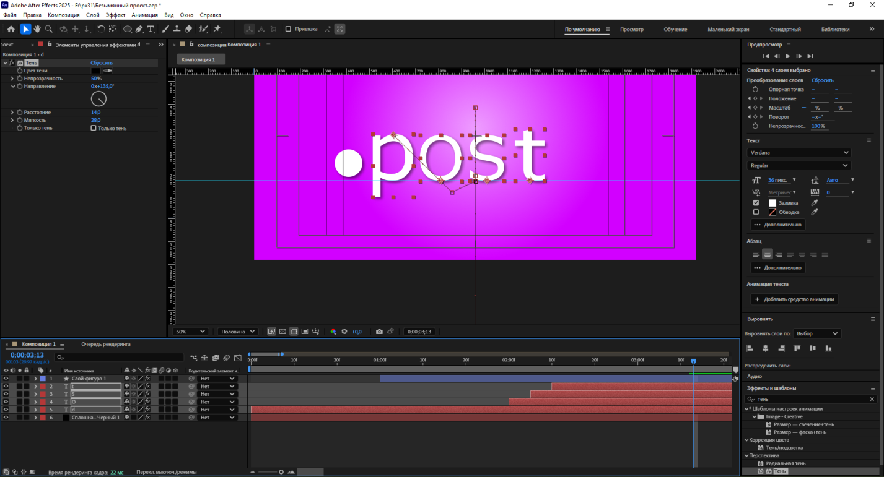
Теперь выведем нашу работу в видео.
Нажимаем «Файл», «Экспорт», «Добавить в очередь рендеринга»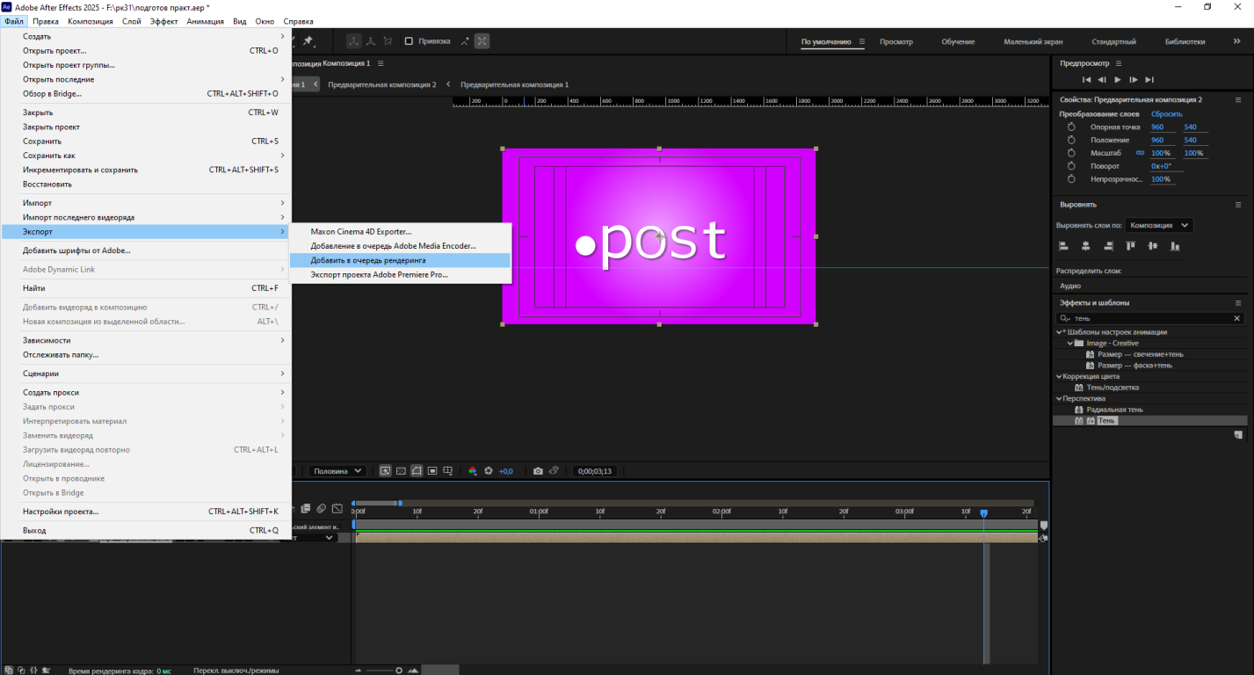

И настраиваем настройки, куда у нас выводится видео и какой будет формат.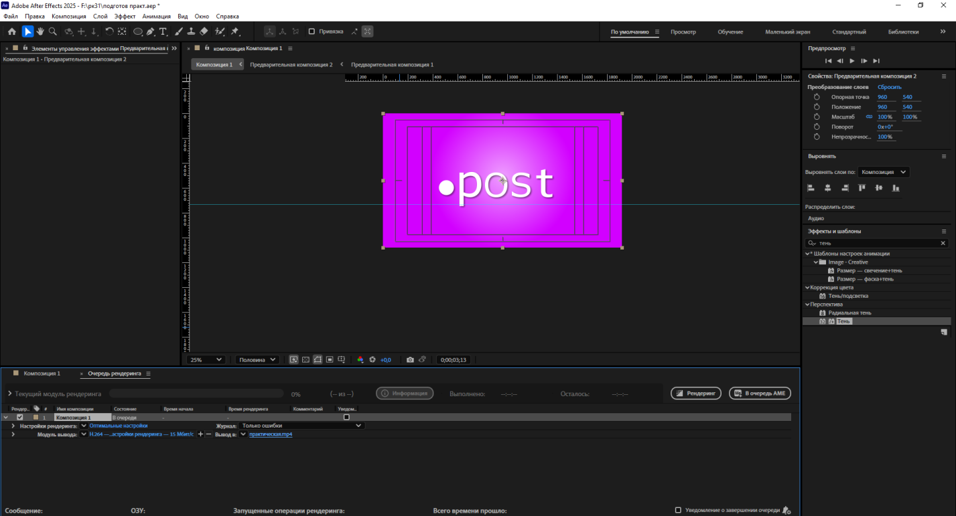
Нажимаем «Рендеринг» и все наша анимация готова.

